Definição Básica MVVM

O MVVM é um pattern, os patterns podem ser traduzidos como padrões, ou seja, ser um pattern é ser uma tipo de configuração ou arquitetura. Ele foi criado em 2005, por John Gossman, um dos arquitetos do WPF e Silverlight na Microsoft.
View – A responsabilidade da View é definir a aparência ou estrutura que o usuário vê na tela. O ideal é que o codebehind da view, contenha apenas a chamada ao método InitializeComponent dentro do construtor, ou em alguns casos, código que manipule os controles visuais, ou crie animações.
ViewModel – A responsabilidade da ViewModel no contexto do MVVM, é disponibilizar para a View uma lógica de apresentação. A View Model não tem nenhum conhecimento específico sobre a view, ou como ela implementada, nem o seu tipo. A ViewModel implementa propriedades e comandos, para que a View possa preencher seus controles e notifica a mesma, caso haja alteração de estado; seja através de eventos ou notificação de alteração. A ViewModel é peça fundamental no MVVM, por que é ela quem vai coordenar as iterações da View com o Model, haja vista, ambos não terem conhecimento um do outro.

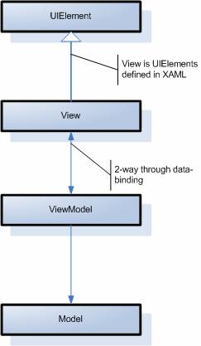

Como ilustra a figura acima, há uma clara separação das camadas. A camada Model( Modelo ) não conhece a View( Camada de apresentação ) e vice-versa, na verdade a View conhece a ViewModel e se comunica com ela através do mecanismo de binding. E são os avançados mecanismos de binding, eventos roteados e comandos roteados, que fazem do MVVM um pattern poderoso para construção de aplicações WPF e Silverlight.

Referencia: https://www.devmedia.com.br/entendendo-o-pattern-model-view-viewmodel-mvvm/18411

link video: https://www.youtube.com/watch?v=fo6rvTP9kkc

